Министерство образования и науки Республики Башкортостан

Государственное бюджетное профессиональное образовательное учреждение

Уфимский колледж статистики, информатики и вычислительной техники

|  |  |
| --- | --- |
|  | УТВЕРЖДАЮ  Заместитель директора  по учебной работе  ___________З.З. Курмашева  «_____»_________________ 20__ г. |

РАЗРАБОТКА АВТОМАТИЗИРОВАННОЙ ИНФОРМАЦИОННОЙ СИСТЕМЫ КУПЛИ-ПРОДАЖИ НЕДВИЖИМОСТИ

Пояснительная записка к курсовому проекту

МДК.05.02 Разработка кода информационных систем

|  |  |
| --- | --- |
|  | Руководитель проекта  _______________Е.К. Дмитриева  «___» _______________ 2022 г. |
|  | Студент гр. 19ВЕБ-2  ________________ В.В. Егоров  «___» _______________ 2022 г. |

2022

Министерство образования Республики Башкортостан

Государственное бюджетное профессиональное образовательное учреждение

Уфимский колледж статистики, информатики и вычислительной техники

|  |  |
| --- | --- |
|  | УТВЕРЖДАЮ  Заместитель директора  по учебной работе  З.З. Курмашева  « » 2022 г. |

ЗАДАНИЕ

на курсовой проект студенту дневного отделения, группы 19ВЕБ-2, специальности 09.02.07 «Информационные системы и программирование».

Фамилия, имя, отчество: Егоров Виталий Викторович

Тема курсового проекта: «РАЗРАБОТКА АИС КУПЛИ-ПРОДАЖИ НЕДВИЖИМОСТИ»

Текст задания:

При выполнении курсового проекта должны быть решены следующие задачи:

а) разработана структура сайта;

б) разработана база данных.

В результате выполнения курсового проекта должны быть представлены:

а) пояснительная записка, состоящая из следующих разделов:

Введение

1 Постановка задачи

2 Экспериментальный раздел

Заключение

Приложения

Список сокращений

Список источников

б) электронный носитель, содержащий разработанный программный продукт;

в) презентация курсового проекта в электронном виде.

Задание к выполнению получил «__» ______ 2022 г.

Студент ______________Егоров Виталий Викторович

Срок окончания «__» _______ 20__ г.

Руководитель курсового проекта Е.К. Дмитриева

Задание рассмотрено на заседании цикловой комиссии информатики и программирования «__» ______ 2022 г.

Председатель цикловой комиссии информатики О.В. Фатхулова

АННОТАЦИЯ

Пояснительная записка к курсовому проекту содержит постановку и программу решения задачи «РАЗРАБОТКА АИС КУПЛИ-ПРОДАЖИ НЕДВИЖИМОСТИ».

Веб-страница написана на языке PHP, JS. В среде веб-разработки Visual Studio Code

СОДЕРЖИМОЕ

ВВЕДЕНИЕ 6

описание предметной области 7

функциональная модель предметной области 8

диаграмма прецедентов 9

описание входной информации 10

описание выходной информации 10

логическое моделирование 11

описание структуры базы данных. 12

общие требования к программному продукту 14

экспериментальный раздел 14

руководство пользователя 14

протокол тестирования программного продукта 17

меры по обеспечению защиты информации 31

ЗАКЛЮЧЕНИЕ 32

Список использованных источников 34

# ВВЕДЕНИЕ

В настоящее время процесс автоматизации затронули не только производственную, техническую и технологическую сферы деятельности человечества, но и информационное пространство; в частности, издательства, библиотеки, музеи, информационные центры. Уже сложно представить жизнь общества без таких понятий как интернет, средства телекоммуникации и т.д. Автоматизация больше всего затронула информационную сферу, так как именно информация нуждалась и нуждается в быстром поиске, отборе и хранении, а также в обеспечении доступа к ней. Основное преимущество автоматизации - это сокращение избыточности хранимых данных, а следовательно, экономия объема используемой памяти, уменьшение затрат на многократные операции обновления избыточных копий и устранение возможности возникновения противоречий из-за хранения в разных местах сведений об одном и том же объекте, увеличение степени достоверности информации и увеличение скорости обработки информации; излишнее количество внутренних промежуточных документов, различных журналов, папок, заявок и т.д., повторное внесение одной и той же информации в различные промежуточные документы. Также значительно сокращает время автоматический поиск информации, который производится из специальных экранных форм, в которых указываются параметры поиска объекта. Трудно представить какую-либо область купли-продажи жилья без участия в ней агентов по недвижимости, то есть риэлторов. Несмотря на кризисные явления в экономике страны, деятельность по организации сделок купли-продажи недвижимости остается достаточно привлекательным бизнесом. Цель работы заключаются в создании автоматизации учета агентства недвижимости. Задачи курсовой работы заключаются в том, чтобы проанализировать предметную область, а также спроектировать базу данных, с последующей разработкой веб-страницы.

# описание предметной области

Пусть требуется разработать автоматизированную систему для формирования заказа. Данная база данных должна обеспечить удобный просмотр/добавление информации о клиентах и недвижимости.

Система должна выполнять следующие функции:

* ввод и редактирование информации о недвижимости.
* ввод и редактирование информации о клиентах.
* ввод и редактирование информации о администраторах.

При покупке недвижимости проверяется наличие у пользователя аккаунта, если он отсутствует, то его информируют о необходимости создать аккаунт, для последующего оформления заказа. В базе содержится следующая информация о пользователе:

- код пользователя

- логин

- пароль

- имя

- фамилия

- отчество

- номер телефона

- почта

- дата рождения

- аватар

У каждой недвижимости обязательно должен быть один продавец, при этом сам продавец может иметь несколько недвижимостей. Данные о продавце заносятся в базу. В базе содержится следующая информация о продавце:

- код пользователя

- логин

- пароль

- имя

- фамилия

- отчество

- номер телефона

- почта

- дата рождения

- аватар

При разработке системы следует учесть следующие ограничения на информацию:

1. у недвижимости может быть только один продавец;
2. продавец может одновременно продавать несколько недвижимостей;
3. агентство работает ежедневно, с 9.00 до 18.00.

С данной системой должен работать администратор.

При работе с системой пользователь должен иметь возможность выполнять такие задачи, как:

1. добавить свою недвижимость;
2. удалить свою недвижимость;
3. изменить свою недвижимость.

При работе с системой администратор должен иметь возможность выполнять такие задачи, как:

1. добавлять, изменять и удалять пользователей системы;
2. добавлять, изменять и удалять недвижимости;
3. изменять информацию о некоторых статичных данных на сайте.

# функциональная модель предметной области

Функциональная модель предметной области приведены на рисунке 1.

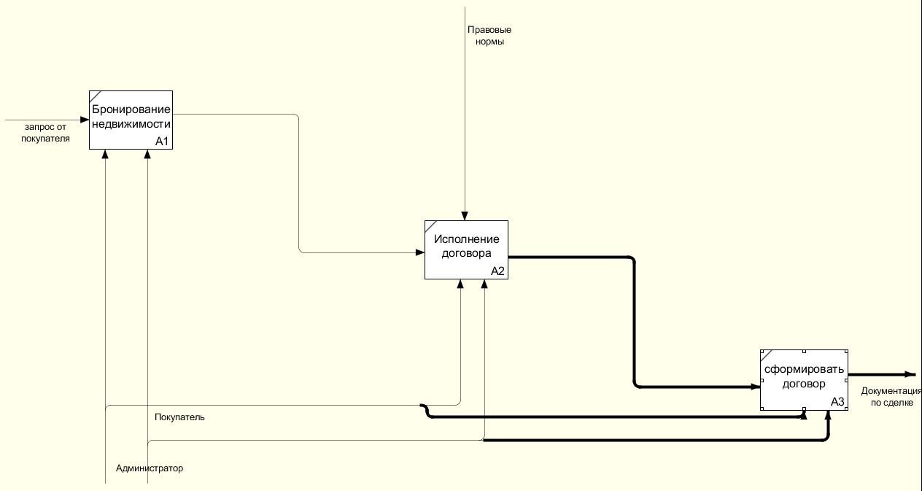

Рисунок 1. Функциональная модель предметной области

# диаграмма прецедентов

Диаграмма прецедентов приведены на рисунке 2.

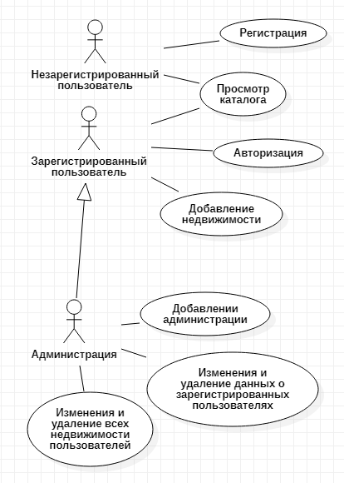

Рисунок 2. Диаграмма прецедентов

# описание входной информации

Входной информацией должно являться:

* информация о клиентах, которые продают и покупают квартиры.

Возможности агентства:

* доступные операции;
* доступная недвижимость.

Данную информационную систему предполагается использовать для просмотра и хранения товаров. Она поможет пользователю намного быстрее совершить оформления заказа, а удобный интерфейс сделает работу приятней. Входные данные заносятся в информационную систему агентство недвижимости из профиля клиента.

Описание входных документов представлено в таблице 1.2.1.

Таблица 1.2.1 - Описание входных документов

|  |  |  |
| --- | --- | --- |
| Наименование документа (шифр) | Дата поступления документа | Откуда поступает документ |
| Прайс-лист | По мере поступления | Продавец |

# описание выходной информации

Описание выходных документов представлено в таблице 1.3.1.

Таблица 1.3.1 - Описание выходных документов

|  |  |  |  |  |  |  |
| --- | --- | --- | --- | --- | --- | --- |
| Наименование документа (шифр) | Периодичность выдачи документа | Кол-во экз. | Куда передаются | Поля сортировки | Поля группировки | Итоги |
| Договор купли/продажи | Один раз | 1 | Администрация | Дата заказа | Продавец | Прибыль недвижимости |

Форма выходного документа журнала посещений ветеринарной клиники представлена на таблице 1.3.1. Форма выходного документа справки о проведении приема представлена на рисунке 1.3.2.

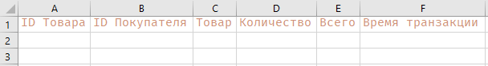

Рисунок 1.3.2 Форма выходного документа «Договор»

# логическое моделирование

Поля id_User из таблицы users, и поля id_User из таблицы items связано между друг другом, сделано это для того, чтобы была возможность выводить информацию о своих товарах в личном кабинете пользователя. Так же есть отдельная таблица admin, создана она для, того, чтобы у администратора была возможность просматривать все товары пользователей, изменять, удалять, товары всех пользователей, а также изменять, удалять всех пользователей, у которых есть свой личный кабинет.

Пример ERD– диаграммы представлен на рисунке 1.5.1.

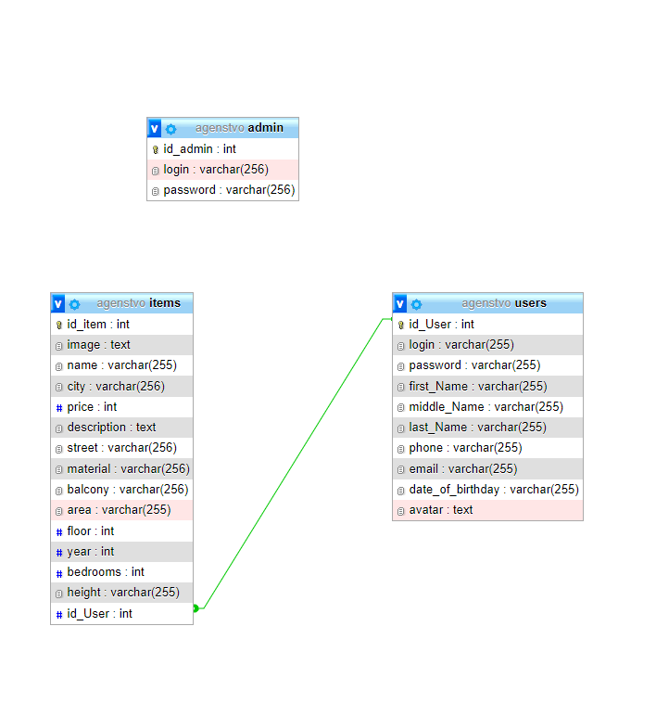

Рисунок 1.5.1 ERD-диаграмма

# описание структуры базы данных.

|  |  |  |  |  |
| --- | --- | --- | --- | --- |
| Имяполя | Описание поля | Тип данных | Размер поля | Тип ключа[1] |
| Items (Товары) | | | | |
| Id_item | Id товара | INTEGER |  | PK |
| image | Изображение товара | TEXT |  |  |
| name | Наименование товара | VARCHAR | 255 |  |
| city | Город товара | VARCHAR | 256 |  |
| price | Цена товара | INTEGER |  |  |
| description | Описание товара | TEXT |  |  |
| street | Улица товара | VARCHAR | 256 |  |
| material | Материал товара | VARCHAR | 256 |  |
| balcony | Описание есть ли балкон, или нет | VARCHAR | 256 |  |
| area | Общая площадь товара | VARCHAR | 256 |  |
| floor | Этаж товара | INTEGER |  |  |
| year | Год постройки товара | INTEGER |  |  |
| bedrooms | Комнаты товара | INTEGER |  |  |
| height | Высота потолков товара | VARCHAR | 255 |  |
| Id_User | ID Пользователя, который добавил товар | int |  |  |
| Users (пользователи) | | | | |
| Id_User | Id пользователя | INTEGER |  | PK |
| login | Логин пользователя | VARCHAR | 255 |  |
| password | Пароль пользователя | VARCHAR | 255 |  |
| First_Name | Имя пользователя | VARCHAR | 255 |  |
| Middle_Name | Отчество пользователя | VARCHAR | 255 |  |
| Last_Name | Фамилия пользователя | VARCHAR | 255 |  |
| phone | Телефон пользователя | VARCHAR | 255 |  |
| email | Почта пользователя | VARCHAR | 255 |  |
| Date_of_birthday | Дата рождения пользователя | VARCHAR | 255 |  |
| avatar | Аватар пользователя | TEXT |  |  |
| Admin (Администратор сайта) | | | | |
| Id_Admin | Id администратора | INTEGER |  | PK |
| login | Логин администратора | VARCHAR | 256 |  |
| password | Пароль администратора | VARCHAR | 256 |  |

# общие требования к программному продукту

В конечном итоге, Сайт должен иметь:

1. Надежное хранения, обработка и редактирование данных;
2. Удобный интерфейс;
3. Понятная и полная документация;
4. В случае ошибок, получения правильного направления в их исправлении.

# экспериментальный раздел

# руководство пользователя

Руководство пользователя относится к эксплуатационной документации. Основная цель руководства пользователя заключается в обеспечении пользователя необходимой информацией для самостоятельной работы с программой или автоматизированной системой.

Данная программа предназначена для просмотра информации, хранящейся в базе данных и изменения данной информации, а именно редактирование и просмотр информации, добавление новых администраторов администратором, создание поста о своей недвижимости при у зарегистрированного пользователя, редактирование и удаление поста в случае необходимости.

Требования к аппаратному обеспечению для запуска и использования сайта:

* операционная система Windows 7 или более поздней версии;
* ОЗУ: от 512 Мб.;
* процессор: Процессор Intel Pentium 4 или более поздней версии с поддержкой SSE3.
* тип системы: x32, x64;
* манипулятор «мышь»;
* экран
* клавиатура.

Для запуска и использования сайта пользователю необходимы практические знания в области операционной системы Windows.

Подготовка системы к работе:

* Открыть браузер и ввести в поисковую систему “agenstva” и нажать на кнопку справа сверху “войти”.
* Регистрация в систему:

1. Ввести логин, ввести пароль, ввести имя, ввести отчество, ввести фамилию, ввести телефон, ввести почту, ввести дату рождения

* Вход в систему:

1. Ввести логин, ввести пароль

Описание операций доступных зарегистрированному пользователю:

* Добавить пост:

1. Выбрать картинку, ввести названия поста, ввести название города, ввести цену, ввести описание, ввести улицу, ввести материал, ввести есть ли балкон, ввести область дома, ввести этаж, ввести год постройки, ввести количество комнат, ввести высоту потолков;
2. Нажать кнопку “сохранить” для внесения в базу данных.

* Изменение поста:

1. Выбрать пост на страницы личного кабинета;
2. Щелкнуть на “изменить”;
3. Нажать кнопку “сохранить” для внесения изменений в базу данных.

* Удаление поста:

1. Выбрать пост на страницы личного кабинета;
2. Щелкнуть на “удалить”.

* Изменения своих личных данных:

1. Навести и нажать на любую ячейку, которую вы хотите изменить;
2. Щелкнуть на “Сохранить”.

* Изменения пароля:

1. Навести и нажать на кнопку “изменить пароль”;
2. Ввести старый и новый пароль;
3. Щелкнуть на “Сохранить”.

* Изменения пароля:

1. Навести и нажать на кнопку “изменить аватар”;
2. Выбрать картинку;
3. Щелкнуть на “Сохранить”.

* Оформление договора купли/продажи:

1. Навести и нажать на кнопку “корзина”;
2. Добавить нужный вам товар;
3. Щелкнуть на “Оформить”.

Описание операций доступных администратору:

* Просмотр всех товаров
* Удаление выбранного товара:

1. Выбрать пост на странице администратора;
2. Щелкнуть на “удалить”.

* Изменение выбранного поста:

1. Выбрать пост на странице администратора;
2. Щелкнуть на “изменить”;
3. Нажать кнопку “сохранить” для внесения изменений в базу данных.

* Просмотр всех пользователей.
* Изменение выбранного пользователей:

1. Выбрать пользователя на странице администратора;
2. Щелкнуть на “изменить”;
3. Нажать кнопку “сохранить” для внесения изменений в базу данных.

* Удаление выбранного пользователей:

1. Выбрать пользователя на странице администратора;
2. Щелкнуть на “удалить”.

Операции доступные незарегистрированному пользователю:

* Просмотр подробной информации о недвижимости:

1. Навести на нужный товар;
2. Нажать на кнопку “подробнее”.

* Добавление товара в корзину:

1. Навести на нужный товар;
2. Нажать на кнопку “добавить в корзину”.

Аварийные ситуации.

При отказе или сбое в работе Системы необходимо обратиться к Системному администратору

# протокол тестирования программного продукта

Таблица 2.3.1 – Тестирование входа при вводе некорректных данных

|  |  |
| --- | --- |
| Общая информация о тестировании | |
| Название проекта | Агентства.нет |
| Номер версии | 1.0 |
| Имя тестера | Егоров Виталий Викторович |
| Даты тестирования | 28.04.2022 |
| Описание информационных полей для тестирования | |
| Наименование | Описание |
| Test Case # | TC_RF_1 |

Продолжение таблицы 2.3.1

|  |  |
| --- | --- |
| Приоритет тестирования | Высокий |
| Название тестирования | Проверка авторизации с неправильными пользовательскими данными |
| Резюме испытания | Необходимо добиться корректного поведения сайта при вводе не правильных данных |
| Шаги тестирования | ввод неправильных данных;  нажатие кнопки «Войти»; |
| Данные тестирования | Логин: 121;  Пароль: pas; |
| Ожидаемый результат | Сайт должен вызвать окно с информацией о том, что пользователь ввел неверный логин или пароль |
| Фактический результат | В результате тестирование сайт вывел окно с сообщением «Неверный логин или пароль.» |
| Предпосылки | Запуск сайта |
| Постусловия | Работа системы не нарушена |
| Статус *(Pass/Fail)* | Pass |

Таблица 2.3.2 – Тестирование входа при вводе корректных данных

|  |  |
| --- | --- |
| Общая информация о тестировании | |
| Название проекта | Агентства.нет |
| Номер версии | 1.0 |
| Имя тестера | Егоров Виталий Викторович |
| Даты тестирования | 28.04.2022 |
| Описание информационных полей для тестирования | |
| Наименование | Описание |
| Test Case # | TC_RF_2 |

Продолжение таблицы 2.3.2

|  |  |
| --- | --- |
| Приоритет тестирования | Высокий |
| Название тестирования | Проверка авторизации с правильными пользовательскими данными |
| Резюме испытания | Необходимо добиться корректного поведения сайта при вводе правильных данных |
| Шаги тестирования | ввод правильных данных;  нажатие кнопки «Войти»; |
| Данные тестирования | Логин: root;  Пароль: 123; |
| Ожидаемый результат | Сайт должен вызвать окно с информацией о том, что вход выполнен |
| Фактический результат | В результате тестирование сайт вывел окно с сообщением «Вход выполнен.» |
| Предпосылки | Запуск сайта |
| Постусловия | Работа системы не нарушена |
| Статус *(Pass/Fail)* | Pass |

Таблица 2.3.3 – Тестирование регистрации при вводе уже существующих данных

|  |  |
| --- | --- |
| Общая информация о тестировании | |
| Название проекта | Агентства.нет |
| Номер версии | 1.0 |
| Имя тестера | Егоров Виталий Викторович |
| Даты тестирования | 28.04.2022 |
| Описание информационных полей для тестирования | |
| Наименование | Описание |
| Test Case # | TC_RF_3 |

Продолжение таблицы 2.3.3

|  |  |
| --- | --- |
| Приоритет тестирования | Высокий |
| Название тестирования | Проверка регистрации с уже существующими пользовательскими данными |
| Резюме испытания | Необходимо добиться корректного поведения сайта при вводе уже существующих данных |
| Шаги тестирования | ввод правильных данных;  нажатие кнопки «Зарегистрироваться»; |
| Данные тестирования | Логин: root;  Пароль: 123; |
| Ожидаемый результат | Сайт должен вызвать окно с информацией о том, что данный пользователь уже зарегистрирован. |
| Фактический результат | В результате тестирование сайт вывел окно с сообщением «Данный пользователь уже зарегистрирован» |
| Предпосылки | Запуск сайта |
| Постусловия | Работа системы не нарушена |
| Статус *(Pass/Fail)* | Pass |

Таблица 2.3.4 – Тестирование изменения данных уже зарегистрированного пользователя.

|  |  |
| --- | --- |
| Общая информация о тестировании | |
| Название проекта | Агентства.нет |
| Номер версии | 1.0 |
| Имя тестера | Егоров Виталий Викторович |
| Даты тестирования | 28.04.2022 |
| Описание информационных полей для тестирования | |
| Наименование | Описание |
| Test Case # | TC_RF_4 |

Продолжение таблицы 2.3.4

|  |  |
| --- | --- |
| Приоритет тестирования | Высокий |
| Название тестирования | Проверка изменения данных уже зарегистрированного пользователя |
| Резюме испытания | Необходимо добиться корректного поведения сайта при изменении уже существующих данных |
| Шаги тестирования | ввод правильных данных;  нажатие кнопки «Сохранить»; |
| Данные тестирования | Имя: root;  Фамилия: root;  Отчество: root;  Телефон: +7 (937) 324-94-54  E-mail: [dimanmitin@mail.ru](mailto:dimanmitin@mail.ru)  День рождения: 09.04.2022 |
| Ожидаемый результат | Сайт должен вызвать окно с информацией о том, что изменения успешно сохранились. |
| Фактический результат | В результате тестирование сайт вывел окно с сообщением «данные успешно сохранены» |
| Предпосылки | Запуск сайта |
| Постусловия | Работа системы не нарушена |
| Статус *(Pass/Fail)* | Pass |

Таблица 2.3.5 – Тестирование изменения данных уже зарегистрированного пользователя.

|  |  |
| --- | --- |
| Общая информация о тестировании | |
| Название проекта | Агентства.нет |
| Номер версии | 1.0 |
| Имя тестера | Егоров Виталий Викторович |
| Даты тестирования | 28.04.2022 |
| Описание информационных полей для тестирования | |
| Наименование | Описание |
| Test Case # | TC_RF_5 |

Продолжение таблицы 2.3.5

|  |  |
| --- | --- |
| Приоритет тестирования | Высокий |
| Название тестирования | Проверка изменения данных уже зарегистрированного пользователя при вводе пустых значений |
| Резюме испытания | Необходимо добиться корректного поведения сайта при изменении уже существующих данных |
| Шаги тестирования | ввод пустых/неверных данных;  нажатие кнопки «Сохранить»; |
| Данные тестирования | Имя: root;  Фамилия: ;  Отчество: root;  Телефон: +7 (937) 324-94-54  E-mail: [dimanmitin@mail.ru](mailto:dimanmitin@mail.ru)  День рождения: 09.04.2022 |
| Ожидаемый результат | Сайт должен вызвать окно с информацией о том, что изменения не сохранились. |
| Фактический результат | В результате тестирование сайт вывел окно с сообщением «данные не сохранены» |
| Предпосылки | Запуск сайта |
| Постусловия | Работа системы не нарушена |
| Статус *(Pass/Fail)* | Pass |

Таблица 2.3.6 – Тестирование успешного изменения пароля уже зарегистрированного пользователя.

|  |  |
| --- | --- |
| Общая информация о тестировании | |
| Название проекта | Агентства.нет |
| Номер версии | 1.0 |
| Имя тестера | Егоров Виталий Викторович |
| Даты тестирования | 28.04.2022 |
| Описание информационных полей для тестирования | |
| Наименование | Описание |
| Test Case # | TC_RF_6 |

Продолжение таблицы 2.3.6

|  |  |
| --- | --- |
| Приоритет тестирования | Высокий |
| Название тестирования | Проверка изменения данных уже зарегистрированного пользователя при смене пароля |
| Резюме испытания | Необходимо добиться корректного поведения сайта при изменении пароля уже существующего пользователя |
| Шаги тестирования | ввод старого и нового пароля;  нажатие кнопки «Сохранить»; |
| Данные тестирования | Старый пароль: 123;  Новый пароль: 321; |
| Ожидаемый результат | Сайт должен вызвать окно с информацией о том, что изменения успешно сохранились. |
| Фактический результат | В результате тестирование сайт вывел окно с сообщением «данные успешно сохранены» |
| Предпосылки | Запуск сайта |
| Постусловия | Работа системы не нарушена |
| Статус *(Pass/Fail)* | Pass |

Таблица 2.3.7 – Тестирование не успешного изменения пароля уже зарегистрированного пользователя.

|  |  |
| --- | --- |
| Общая информация о тестировании | |
| Название проекта | Агентства.нет |
| Номер версии | 1.0 |
| Имя тестера | Егоров Виталий Викторович |
| Даты тестирования | 28.04.2022 |
| Описание информационных полей для тестирования | |
| Наименование | Описание |
| Test Case # | TC_RF_7 |

Продолжение таблицы 2.3.7

|  |  |
| --- | --- |
| Приоритет тестирования | Высокий |
| Название тестирования | Проверка изменения данных уже зарегистрированного пользователя при смене пароля |
| Резюме испытания | Необходимо добиться корректного поведения сайта при изменении пароля уже существующего пользователя |
| Шаги тестирования | ввод старого и нового пароля;  нажатие кнопки «Сохранить»; |
| Данные тестирования | Старый пароль: 12345;  Новый пароль: 12535; |
| Ожидаемый результат | Сайт должен вызвать окно с информацией о том, что один из полей не является истиной. |
| Фактический результат | В результате тестирование сайт вывел окно с сообщением «вы ввели неправильный пароль» |
| Предпосылки | Запуск сайта |
| Постусловия | Работа системы не нарушена |
| Статус *(Pass/Fail)* | Pass |

Таблица 2.3.8 – Тестирование одинаковых данных при изменении пароля уже зарегистрированного пользователя.

|  |  |
| --- | --- |
| Общая информация о тестировании | |
| Название проекта | Агентства.нет |
| Номер версии | 1.0 |
| Имя тестера | Егоров Виталий Викторович |
| Даты тестирования | 28.04.2022 |
| Описание информационных полей для тестирования | |
| Наименование | Описание |
| Test Case # | TC_RF_8 |

Продолжение таблицы 2.3.8

|  |  |
| --- | --- |
| Приоритет тестирования | Высокий |
| Название тестирования | Проверка изменения данных уже зарегистрированного пользователя при смене пароля |
| Резюме испытания | Необходимо добиться корректного поведения сайта при изменении пароля уже существующего пользователя |
| Шаги тестирования | ввод старого и нового пароля;  нажатие кнопки «Сохранить»; |
| Данные тестирования | Старый пароль: 123;  Новый пароль: 123; |
| Ожидаемый результат | Сайт должен вызвать окно с информацией о том, что один вы пытаетесь поменять пароль на уже действующий пароль. |
| Фактический результат | В результате тестирование сайт вывел окно с сообщением «новый пароль совпадает со старым» |
| Предпосылки | Запуск сайта |
| Постусловия | Работа системы не нарушена |
| Статус *(Pass/Fail)* | Pass |

Таблица 2.3.9 – Тестирование изменения аватара уже существующего пользователя.

|  |  |
| --- | --- |
| Общая информация о тестировании | |
| Название проекта | Агентства.нет |
| Номер версии | 1.0 |
| Имя тестера | Егоров Виталий Викторович |
| Даты тестирования | 28.04.2022 |
| Описание информационных полей для тестирования | |
| Наименование | Описание |
| Test Case # | TC_RF_9 |

Продолжение таблицы 2.3.9

|  |  |
| --- | --- |
| Приоритет тестирования | Высокий |
| Название тестирования | Проверка изменения аватара уже существующего пользователя |
| Резюме испытания | Необходимо добиться корректного поведения сайта при изменении аватара уже существующего пользователя |
| Шаги тестирования | Выбор изображения;  нажатие кнопки «Сохранить»; |
| Данные тестирования | Изображение: dgh.jpg; |
| Ожидаемый результат | Сайт должен вызвать окно с информацией о том, что |
| Фактический результат | В результате тестирование сайт вывел окно с сообщением «новый пароль совпадает со старым» |
| Предпосылки | Запуск сайта |
| Постусловия | Работа системы не нарушена |
| Статус *(Pass/Fail)* | Pass |

Таблица 2.3.10 – Тестирование при успешном добавление поста.

|  |  |
| --- | --- |
| Общая информация о тестировании | |
| Название проекта | Агентства.нет |
| Номер версии | 1.0 |
| Имя тестера | Егоров Виталий Викторович |
| Даты тестирования | 28.04.2022 |
| Описание информационных полей для тестирования | |
| Наименование | Описание |
| Test Case # | TC_RF_10 |

Продолжение таблицы 2.3.10

|  |  |
| --- | --- |
| Приоритет тестирования | Высокий |
| Название тестирования | Проверка добавление поста на сайт. |
| Резюме испытания | Необходимо добиться корректного поведения сайта при добавлении поста |
| Шаги тестирования | нажатие кнопки “Добавить”;  ввод данных;  нажатие кнопки «Сохранить». |
| Данные тестирования | Выберите картинку: asd.jpg;  Введите название поста: Testirovanie;  Введите название города: Test;  Введите цену: 10101010;  Введите описание: Testirovanie;  Введите улицу: Testirovanie;  Введите материал: Testirovanie;  Введите есть ли балкон: Testirovanie;  Введите область дома: 123;  Введите этаж: 12;  Введите год постройки: 2022;  Введите количество комнат: 12;  Введите высоту потолков: 123; |
| Ожидаемый результат | Сайт должен вызвать окно с информацией о том, что ваш пост был успешно добавлен на сайт. |
| Фактический результат | В результате тестирование сайт вывел окно с сообщением «Вы успешно добавили пост на сайт!» |
| Предпосылки | Запуск сайта |
| Постусловия | Работа системы не нарушена |
| Статус *(Pass/Fail)* | Pass |

Таблица 2.3.11 – Тестирование при не успешном добавление поста.

|  |  |
| --- | --- |
| Общая информация о тестировании | |
| Название проекта | Агентства.нет |
| Номер версии | 1.0 |
| Имя тестера | Егоров Виталий Викторович |
| Даты тестирования | 28.04.2022 |
| Описание информационных полей для тестирования | |
| Наименование | Описание |
| Test Case # | TC_RF_10 |

Продолжение таблицы 2.3.11

|  |  |
| --- | --- |
| Приоритет тестирования | Высокий |
| Название тестирования | Проверка добавление поста на сайт. |
| Резюме испытания | Необходимо добиться корректного поведения сайта при добавлении поста |
| Шаги тестирования | нажатие кнопки “Добавить”;  ввод данных;  нажатие кнопки «Сохранить». |
| Данные тестирования | Выберите картинку: ;  Введите название поста: Testirovanie;  Введите название города: Test;  Введите цену: 10101010;  Введите описание: Testirovanie;  Введите улицу: Testirovanie;  Введите материал: ;  Введите есть ли балкон: Testirovanie;  Введите область дома: 123;  Введите этаж: ;  Введите год постройки: 2022;  Введите количество комнат: 12;  Введите высоту потолков: 123; |
| Ожидаемый результат | Сайт должен вызвать окно с информацией о том, что ваш пост не был добавлен на сайт. |
| Фактический результат | В результате тестирование сайт вывел окно с сообщением «Вы ввели не все значения при добавлении» |
| Предпосылки | Запуск сайта |
| Постусловия | Работа системы не нарушена |
| Статус *(Pass/Fail)* | Pass |

Таблица 2.3.12 – Тестирование при успешном изменении поста.

|  |  |
| --- | --- |
| Общая информация о тестировании | |
| Название проекта | Агентства.нет |
| Номер версии | 1.0 |
| Имя тестера | Егоров Виталий Викторович |
| Даты тестирования | 28.04.2022 |
| Описание информационных полей для тестирования | |
| Наименование | Описание |
| Test Case # | TC_RF_12 |

Продолжение таблицы 2.3.12

|  |  |
| --- | --- |
| Приоритет тестирования | Высокий |
| Название тестирования | Проверка изменения поста на сайт. |
| Резюме испытания | Необходимо добиться корректного поведения сайта при изменении поста |
| Шаги тестирования | нажатие кнопки “изменить”;  ввод данных;  нажатие кнопки «Сохранить». |
| Данные тестирования | Выберите картинку: 124.png;  Введите название поста: Testirovanie;  Введите название города: Test;  Введите цену: 10101010;  Введите описание: Testirovanie;  Введите улицу: Testirovanie;  Введите материал: Testirovanie;  Введите есть ли балкон: Testirovanie;  Введите область дома: 123;  Введите этаж: 32;  Введите год постройки: 2022;  Введите количество комнат: 12;  Введите высоту потолков: 123; |
| Ожидаемый результат | Сайт должен вызвать окно с информацией о том, что ваш пост был успешно изменен. |
| Фактический результат | В результате тестирование сайт вывел окно с сообщением «Вы успешно изменили данные о товаре» |
| Предпосылки | Запуск сайта |
| Постусловия | Работа системы не нарушена |
| Статус *(Pass/Fail)* | Pass |

Таблица 2.3.13 – Тестирование при не успешном изменении поста.

|  |  |
| --- | --- |
| Общая информация о тестировании | |
| Название проекта | Агентства.нет |
| Номер версии | 1.0 |
| Имя тестера | Егоров Виталий Викторович |
| Даты тестирования | 28.04.2022 |
| Описание информационных полей для тестирования | |
| Наименование | Описание |
| Test Case # | TC_RF_13 |

Продолжение таблицы 2.3.13

|  |  |
| --- | --- |
| Приоритет тестирования | Высокий |
| Название тестирования | Проверка изменения поста на сайт. |
| Резюме испытания | Необходимо добиться корректного поведения сайта при изменении поста |
| Шаги тестирования | нажатие кнопки “изменить”;  ввод данных;  нажатие кнопки «Сохранить». |
| Данные тестирования | Выберите картинку: 124.png;  Введите название поста: ;  Введите название города: Test;  Введите цену: 10101010;  Введите описание: Testirovanie;  Введите улицу: ;  Введите материал: Testirovanie;  Введите есть ли балкон: Testirovanie;  Введите область дома: 123;  Введите этаж: ;  Введите год постройки: 2022;  Введите количество комнат: 12;  Введите высоту потолков: 123; |
| Ожидаемый результат | Сайт должен вызвать окно с информацией о том, что ваш пост не был изменен. |
| Фактический результат | В результате тестирование сайт вывел окно с сообщением «Вы ввели не всю информацию о товаре» |
| Предпосылки | Запуск сайта |
| Постусловия | Работа системы не нарушена |
| Статус *(Pass/Fail)* | Pass |

Таблица 2.3.14 – Тестирование при удалении поста.

|  |  |
| --- | --- |
| Общая информация о тестировании | |
| Название проекта | Агентства.нет |
| Номер версии | 1.0 |
| Имя тестера | Егоров Виталий Викторович |
| Даты тестирования | 28.04.2022 |
| Описание информационных полей для тестирования | |
| Наименование | Описание |
| Test Case # | TC_RF_14 |

Продолжение таблицы 2.3.14

|  |  |
| --- | --- |
| Приоритет тестирования | Высокий |
| Название тестирования | Проверка изменения поста на сайт. |
| Резюме испытания | Необходимо добиться корректного поведения сайта при удалении поста |
| Шаги тестирования | нажатие кнопки “удалить”; |
| Данные тестирования | Удаление поста из базы данных |
| Ожидаемый результат | Сайт должен вызвать окно с информацией о том, что ваш пост не был изменен. |
| Фактический результат | В результате тестирование сайт вывел окно с сообщением «Вы успешно удалили пост с базы данных» |
| Предпосылки | Запуск сайта |
| Постусловия | Работа системы не нарушена |
| Статус *(Pass/Fail)* | Pass |

Таблица 2.3.15 – Тестирование при фильтре товаров на сайте.

|  |  |
| --- | --- |
| Общая информация о тестировании | |
| Название проекта | Агентства.нет |
| Номер версии | 1.0 |
| Имя тестера | Егоров Виталий Викторович |
| Даты тестирования | 28.04.2022 |
| Описание информационных полей для тестирования | |
| Наименование | Описание |
| Test Case # | TC_RF_15 |

Продолжение таблицы 2.3.15

|  |  |
| --- | --- |
| Приоритет тестирования | Высокий |
| Название тестирования | Проверка фильтра |
| Резюме испытания | Необходимо добиться корректного поведения сайта при фильтре |
| Шаги тестирования | нажатие кнопки “Фильтровать”; |
| Данные тестирования | Цена от: 2;  Цена до: 1000000. |
| Ожидаемый результат | Сайт должен показать отфильтрованные товары по данным от пользователя и вывести их на экран |
| Фактический результат | В результате тестирование сайт вывел все товары. |
| Предпосылки | Запуск сайта |
| Постусловия | Работа системы не нарушена |
| Статус *(Pass/Fail)* | Pass |

Таблица 2.3.16 – Тестирование при вводе пустых значений в фильтре товаров на сайте.

|  |  |
| --- | --- |
| Общая информация о тестировании | |
| Название проекта | Агентства.нет |
| Номер версии | 1.0 |
| Имя тестера | Егоров Виталий Викторович |
| Даты тестирования | 28.04.2022 |
| Описание информационных полей для тестирования | |
| Наименование | Описание |
| Test Case # | TC_RF_16 |

Продолжение таблицы 2.3.16

|  |  |
| --- | --- |
| Приоритет тестирования | Высокий |
| Название тестирования | Проверка фильтра |
| Резюме испытания | Необходимо добиться корректного поведения сайта при фильтре |
| Шаги тестирования | нажатие кнопки “Фильтровать”; |
| Данные тестирования | Цена от: ;  Цена до: . |
| Ожидаемый результат | Сайт должен показать все товары. |
| Фактический результат | В результате тестирование сайт вывел все товары. |
| Предпосылки | Запуск сайта |
| Постусловия | Работа системы не нарушена |
| Статус *(Pass/Fail)* | Pass |

Таблица 2.3.17 – Тестирование при успешном оформлении заказа

|  |  |
| --- | --- |
| Общая информация о тестировании | |
| Название проекта | Агентства.нет |
| Номер версии | 1.0 |
| Имя тестера | Егоров Виталий Викторович |
| Даты тестирования | 28.04.2022 |
| Описание информационных полей для тестирования | |
| Наименование | Описание |
| Test Case # | TC_RF_17 |

Продолжение таблицы 2.3.17

|  |  |
| --- | --- |
| Приоритет тестирования | Высокий |
| Название тестирования | Проверка фильтра |
| Резюме испытания | Необходимо добиться корректного поведения оформлении заказа |
| Шаги тестирования | нажатие кнопки “Оформить заказ”; |
| Данные тестирования | Документ word |
| Ожидаемый результат | Сайт должен создать word файл с выбранным товаром. |
| Фактический результат | В результате тестирование сайт создал word файл. |
| Предпосылки | Запуск сайта |
| Постусловия | Работа системы не нарушена |
| Статус *(Pass/Fail)* | Pass |

Таблица 2.3.18 – Тестирование при не успешном оформлении заказа

|  |  |
| --- | --- |
| Общая информация о тестировании | |
| Название проекта | Агентства.нет |
| Номер версии | 1.0 |
| Имя тестера | Егоров Виталий Викторович |
| Даты тестирования | 28.04.2022 |
| Описание информационных полей для тестирования | |
| Наименование | Описание |
| Test Case # | TC_RF_18 |

Продолжение таблицы 2.3.18

|  |  |
| --- | --- |
| Приоритет тестирования | Высокий |
| Название тестирования | Проверка фильтра |
| Резюме испытания | Необходимо добиться корректного поведения оформлении заказа |
| Шаги тестирования | нажатие кнопки “Оформить заказ”; |
| Данные тестирования | Вам нужно сперва создать аккаунт |
| Ожидаемый результат | Сайт должен вывести сообщение о том, что вам нужно сперва создать аккаунт перед дальнейшим оформлением заказа |
| Фактический результат | В результате тестирование сайт вывел сообщение “Сперва создай аккаунт” |
| Предпосылки | Запуск сайта |
| Постусловия | Работа системы не нарушена |
| Статус *(Pass/Fail)* | Pass |

# меры по обеспечению защиты информации

Для обеспечения доступа к данным, были использованы следующие меры защиты:

- маска при вводе паролей пользователей, представленная на рисунке 2.4.1.

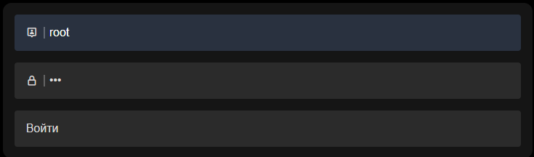

Рисунок 2.4.1 – Маска при вводе пароля на сайте.

- шифрование пароля в базе данных

# ЗАКЛЮЧЕНИЕ

В процессе выполнения курсового проекта мной были разработаны структура и алгоритм работы автоматизированная информационная система составления документа о купли/продажи. Результатом работы стало создание веб-страницы с помощью:

* PHP
* SQL
* JavaScript

С помощью приложения на основании данных контрольного примера были получены результаты, которые полностью совпадают с выходной информацией контрольного примера.

Также было написано руководство пользователя и разработаны меры по обеспечению защиты информации.

# Список использованных источников

1. Российская государственная библиотека [Электронный ресурс]/ Центр информ. РГБ; ред. Власенко Т.В.; Web-мастер Козлова Н.В. Электрон. дан. –М.: Рос. гос. б-ка, 1997. – Режим доступа http://www.rsl.ru, свободный. Загл. с экрана – Яз. рус., англ.
2. Википедия [Электронный ресурс] – Режим доступа https://ru.wikipedia.org, свободный. Загл. с экрана – Яз. рус., англ.
3. Электронно-библиотечная система Znanium.com/ разработка Научно-издательского центра ИНФРА-М. – Режим доступа https://znanium.com, свободный. Загл. С экрана – Яз. рус., англ.

1. PK-первичный ключ